Плазменный релятивистский СВЧ-генератор с инверсной геометрией
¹Ернылева С.Е., ²Булейко А.Б., ¹Ульянов Д.К., ^{2,3}Лоза О.Т.
¹Институт общей физика им.А.М. Прохорова РАН, ersvev@mail.ru
²Российский университет дружбы народов, г. Москва, Россия
³Национальный исследовательский центр «Курчатовский институт», г. Москва,
Россия
Для создания импульсно-периодических плазменных релятивистских СВЧ-усилителей и СВЧ-генераторов (ПРГ) представляет интерес инверсная геометрия, в которой трубчатый релятивистский электронный пучок (РЭП) распространяется снаружи от трубчатой плазмы и осаждается на стенку камеры. Такая компоновка позволяет легко охлаждать систему и сокращает объем, в котором необходимо создавать сильное магнитное поле.
Впервые ПРГ с инверсной геометрией исследовался в работе [1], авторам которой удалось оценить диапазон генерируемых частот (11,5 – 16,7) ГГц, однако подробно спектральный состав не исследовался. В дальнейшем ПРГ с инверсной геометрией исследовался в работе [2], авторам которой удалось получить перестройку частоты излучения только в диапазоне от 7 до 9 ГГц. В обеих работах определение генерируемых частот осуществлялось с помощью запредельных волноводов.
В настоящей работе спектральный состав излучения ПРГ с инверсной геометрией определялся с помощью антенны и осциллографа Tektronix DPO71604C с полосой пропускания до 16 ГГц. Полная энергия импульса СВЧ-излучения измерялась с помощью широкоаппертурного калориметра.
В исследуемом ПРГ использовался РЭП со следующими параметрами: энергия электронов 350 кэВ, ток 3,5 кА, длительность импульса на полувысоте 35 нс.
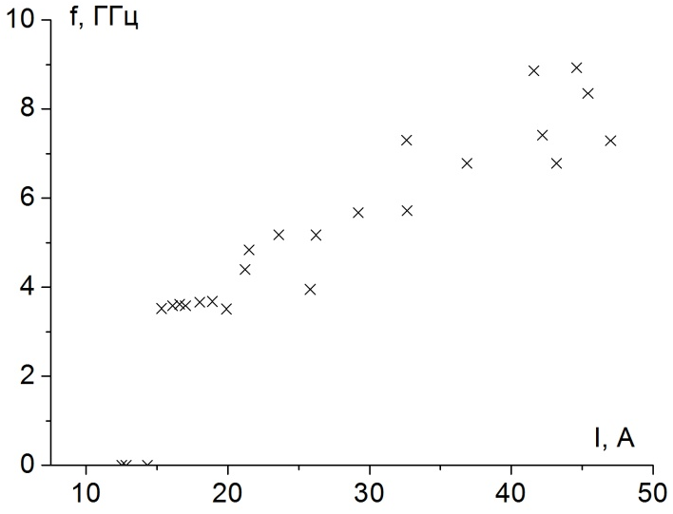
На рисунке показана зависимость генерируемой частоты от тока плазменного разряда, т.е. от концентрации плазмы в относительных единицах. Крестики соответствуют частоте с наибольшей плотностью мощности в спектре.
Таким образом, было показано, что частота излучения может быть перестроена от пороговой частоты 3,5 ГГц до 9 ГГц.
Энергия импульсов излучения равнялась ~0,4 Дж, средняя за импульс излучения (20 нс) мощность была равна 20 МВт.
Авторы работы выражают благодарность С.В. Гарнову за предоставленный для измерений осциллограф и Т. Долматову за помощь в проведении измерений.
Литература
- Селиванов И.А., Стрелков П.С., Федотов А.В., Шкварунец А.Г. // Одномодовый релятивистский плазменный СВЧ-генератор // Физика плазмы, 1989, том 15, вып.11, с. 1283-1289.
- К.С. Беховская, И.Л. Богданкевич, П.С. Стрелков, В.П. Тараканов, Д.К. Ульянов // Использование большого тока электронного пучка в плазменном релятивистском СВЧ-генераторе // Прикладная физика, 2010, №5, с.54-59.

